- Adja meg a következő lista (lánc) egy lehetséges ábrázolását az ADAT[1..5] és KÖV[1..5] tömbök, valamint a FEJ változó felhasználásával.

FEJ: | ADAT | KÖV
1
2
3
4
5

- Rendezze az alábbi listát névsor szerint növekvő sorrendbe úgy, hogy az adatokat nem mozgatja csak a KÖV és ELÖ mutatókat írja be!

FEJ: | ADAT | KÖV | ELÖ
1 | Béla
2
3 | ZOli
4
VÉG:
5 | Lajos
6 | Ferenc

- Adja meg a következő kétirányú lista (lánc) egy lehetséges ábrázolását az ADAT[1..10], KÖV[1..10], ELO[1..10] tömbök, valamint a FEJ és a VÉG változók felhasználásával.

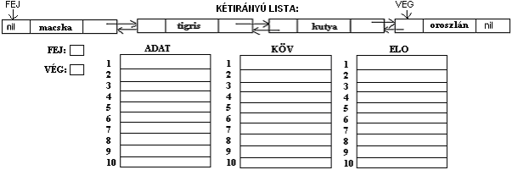
FEJ: | ADAT | KÖV | ELÖ
1
2
3
4
5
6
7
VÉG:
8
9
10

- Töltse ki a sor tartalmát minden egyes művelet végrehajtása után és az x értékét a harmadik művelet végrehajtása után. A sor kezdetben üres (baloldalon). A műveleteket a nyilak által megadott sorrendben hajtjuk végre!
1 | 2 | 3 | 4 | 5
[Ragadja meg az olvasó figyelmét egy érdekes idézettel a dokumentumból, vagy használja ezt a területet egy lényeges pont kiemelésére. A szövegdobozt húzással bárhová helyezheti az oldalon.]
1 | 2 | 3 | 4 | 5
10
[Ragadja meg az olvasó figyelmét egy érdekes idézettel a dokumentumból, vagy használja ezt a területet egy lényeges pont kiemelésére. A szövegdobozt húzással bárhová helyezheti az oldalon.]
1 | 2 | 3 | 4 | 5
10
[Ragadja meg az olvasó figyelmét egy érdekes idézettel a dokumentumból, vagy használja ezt a területet egy lényeges pont kiemelésére. A szövegdobozt húzással bárhová helyezheti az oldalon.]
1 | 2 | 3 | 4 | 5

Sorba (7)
Sorból ( x)
X=
Sorba (5)
Sorba (10)

1 | 2 | 3 | 4 | 5
[Ragadja meg az olvasó figyelmét egy érdekes idézettel a dokumentumból, vagy használja ezt a területet egy lényeges pont kiemelésére. A szövegdobozt húzással bárhová helyezheti az oldalon.]

- Töltse ki a verem tartalmát mindenegyes művelet végrehajtása után és az x értékét a harmadik művelet végrehajtása után. A verem kezdetben üres (baloldalon). A műveleteket a nyilak által megadott sorrendben hajtjuk végre.

5
4
3
2
1

Verembe (10)

5
4
3
2
1

5
4
3
2
1

Veremből(X)
X=

Verembe (20)

5
4
3
2
1

5
4
3
2
1

Verembe (7)

